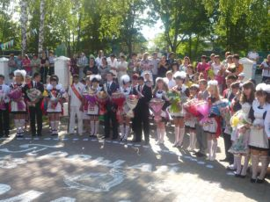
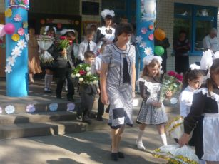
У нас сегодня день особенный,
И радостно, и грустно нам слегка
Мы собрались торжественно сегодня
На праздник Последнего звонка.

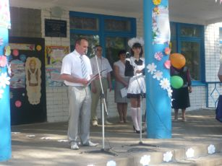
Учащихся поздравляет директор школы
Евгений Александрович Байдин
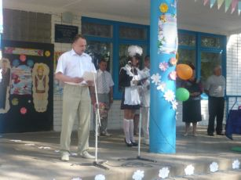

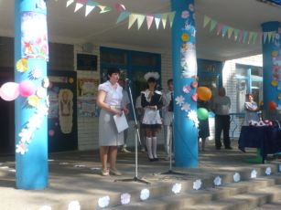

Начальник управления по строительству,
транспорту, связи и ЖКХ администрации
Корочанского районаОлейников Д.В.
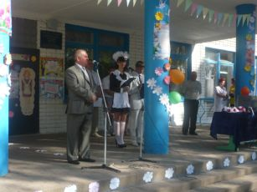

Методист центра методики и оценки качества
образования управления образования
администрации Корочанского района
Литвинова В.А.

Глава администрации
Соколовского сельского поселения
Алейников А.Ф.

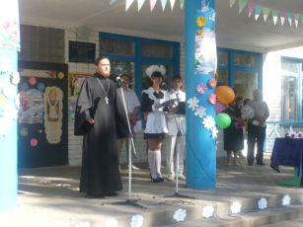
Настоятель храма Успения Пресвятой Богородицы
отец Евгений

Когда вы к звездам помчитесь,
Взметнув голубое пламя,
Всегда ваш классный наставник – учитель
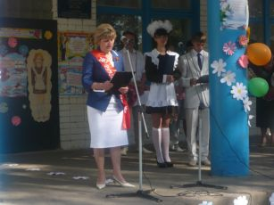
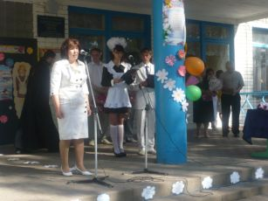
Будет незримо с вами

Классный руководитель 11 класса Классный руководитель 9 класса
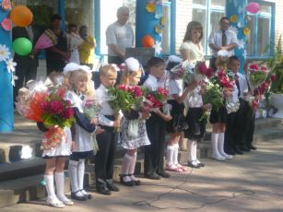
Черноиванова Л.А. Медведева Г.М.

Пусть сторонкой пройдёт ненастье
И станет мир для вас светлей,
Примите пожеланье счастья
От ваших маленьких друзей
Выпускников поздравляют первоклассники.
Звонок последний нам гремит набатом,
Взлетают голуби в звенящей тишине,
Об этом помнить будем мы, ребята,
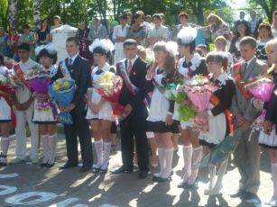
Звонок последний, скромный гимн весне.
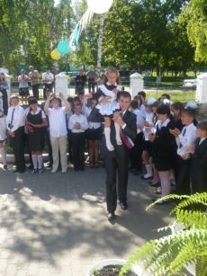

Новиков Андрей и Пак Анна Ответное слово выпускников

